|  |  |
| --- | --- |
| CÔNG TY DỊCH VỤ KHÁCH HÀNG VIETTEL  KHU VỰC MIỀN BẮC  Số: /BC-GQKN | **CỘNG HOÀ XÃ HỘI CHỦ NGHĨA VIỆT NAM**  **Độc lập - Tự do - Hạnh phúc**  *Hà Nội, ngày ${date} tháng ${month} năm ${year}* |

**BÁO CÁO**

**CHẤT LƯỢNG DỊCH VỤ SME NGÀY ${reportDate}**

1. **Dịch vụ SME**

* Ngày 06/01 tiếp nhận **163PA,** giảm 36% so với cùng kỳ tuần trước (254PA), giảm 4% so với cùng kỳ tuần trước (169PA). Tỷ lệ phản ánh/10K TB các dịch vụ đều đạt KPI.
* Luỹ kế T1.2025 tiếp nhận **833PA** (TB: 139PA/ngày) – giảm 9% so với TB ngày tháng trước (152PA/ngày). Tỷ lệ phản ánh/10K TB các dịch vụ đều đạt KPI.



* *Biểu đồ xu thế tiếp nhận dịch vụ SME:*

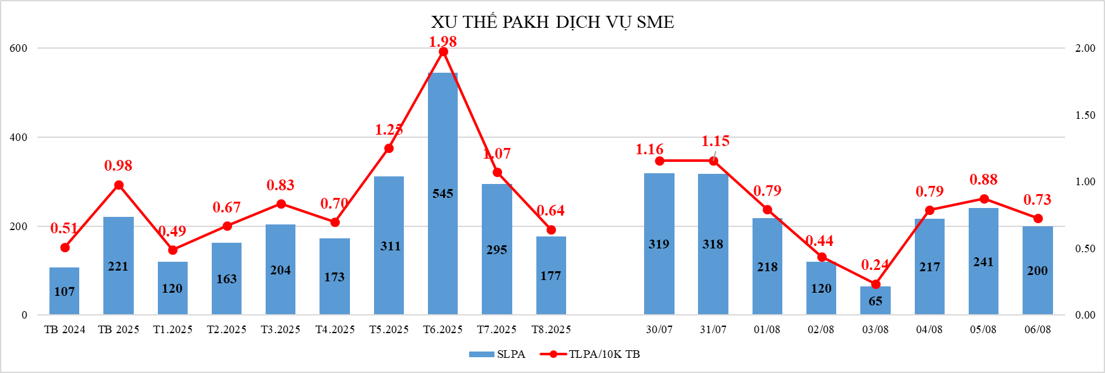

* **Kết quả xử lý:** Lũy kế tháng 07/2025 đã xử lý 655PA (79%), nguyên nhân sau xử lý:

**PHÒNG GIẢI QUYẾT KHIẾU NẠI**